**宜宾学院实验报告**

|  |  |  |  |  |  |  |  |
| --- | --- | --- | --- | --- | --- | --- | --- |
| 课程名称 | 数据结构与算法 | 实验名称 | 栈的应用 | | | | |
| 院系 | 人工智能与大数据学部 | 专业 | 软件工程 | 班级 | | 19级11班 | |
| 学 号 | 210111316 | 姓 名 | 朱方灏钧 | | | | |
| 实验日期 | 第3周周四5-6节 | 实验教室 | 软件测试实验室一6316 | | 指导教师 | | 宋敏 |
| 评阅意见 |  | | | | | | |
| **一、实验目的和要求：**（本次实验所涉及并要求掌握的知识点）  请用顺序栈实现进制转换、括号匹配、求后缀表达式的值等功能。具体实验要求及内容详见相关“实训作业”中的任务要求。实验内容：  **二、实验环境：**（本次实验所需要的平台和相关软件）  可以在WIN7下进行操作，软件：Dev c++ \VC++6.0\Eclipse\VS等  **三、实验内容：**（本次实验计划安排的实验内容） | | | | | | | |

**四、实验过程**（记录实验过程的具体步骤）

1.

2.

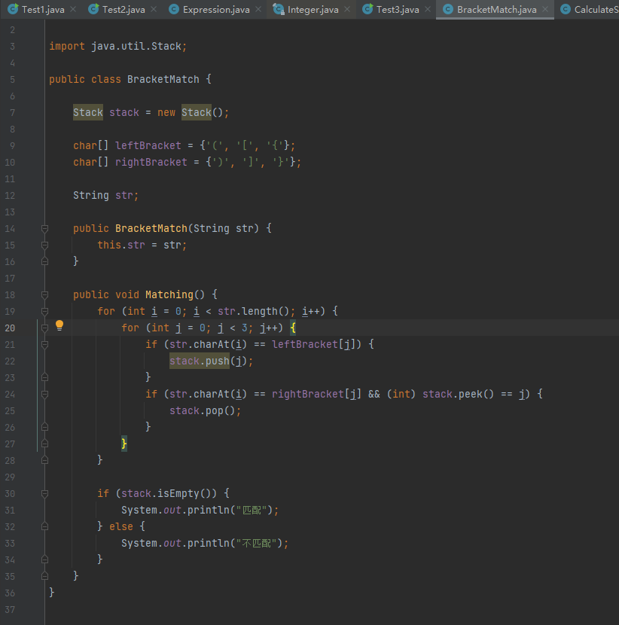

3.

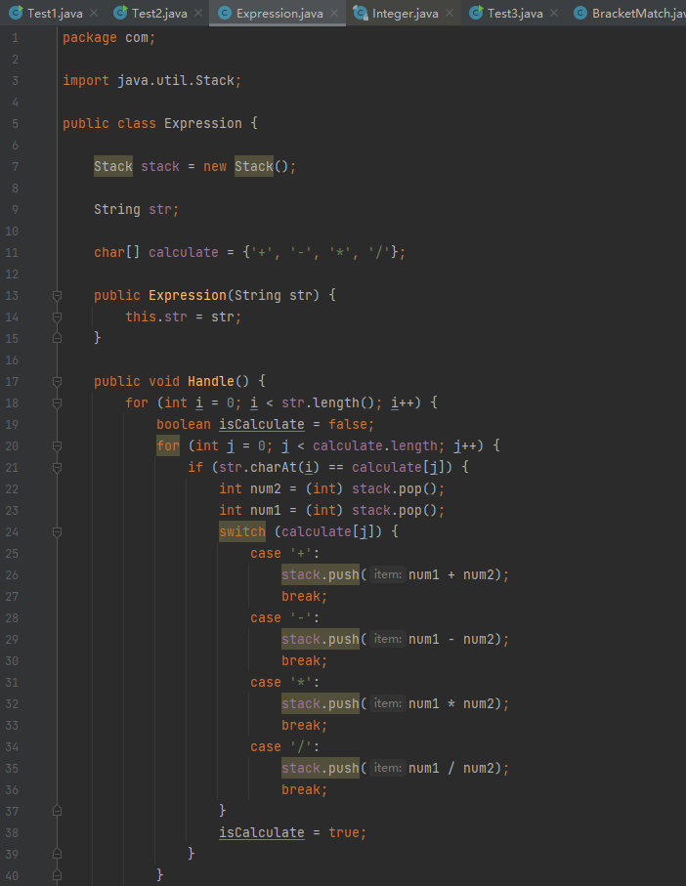

**五、实验结果展示**

1.

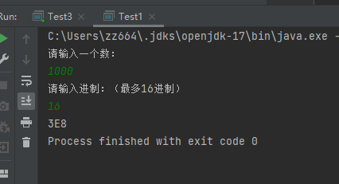

2.

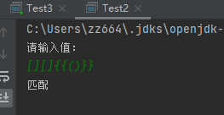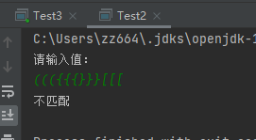

3.

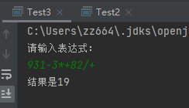

**六、实验总结和思考：**（填写收获和体会，分析成功或失败的原因）

答：栈的功能实现很简单，但是先进先出的特性，和使用栈来解决相应的问题，比较复杂，这次实验，锻炼了自己解决相对复杂问题的逻辑思考能力，为后续的进一步学习提供了思路